Sixth Engineering, Science and Technology Conference “Tendencies and Challenges in Engineering, Science and Technology” (ESTEC 2017) October 11 - 13, 2017 Panama City, Panama.

SARA: Videojuego para el aprendizaje agrícola soportado en Dinámica de Sistemas (DS)

Urbano Eliécer Gómez Prada
Universidad Pontificia Bolivariana Seccional Bucaramanga (UPB) & Universidad de las Islas Baleares (UIB), Bucaramanga, Santander, Colombia, urbano.gomez@upb.edu.co

Abstract
SARA is a videogame for the learning of agricultural production systems, in which the player simulates the decisions that would take in a greenhouse and concentrate them in a web portal for its subsequent follow-up, traceability and contrast of results in a way that favors the learning process. The game rules are supported in a simulation model elaborated with Systems Dynamics (SD).
Keywords: Serious Videogame, Learning, Agriculture, Systems Dynamics, Web Information System, Knowledge Representation
Resumen
SARA es un videojuego para el aprendizaje de sistemas de producción agrícola, en el cual el jugador simula las decisiones que tomaría en un invernadero, las cuales son concentradas en un portal web para su posterior seguimiento, trazabilidad y contraste de resultados de modo que sea favorecido el proceso de enseñanza. Las reglas del videojuego están soportadas en un modelo de simulación elaborado con Dinámica de Sistemas (DS).
Palabras claves: Videojuego Serio, Aprendizaje, Agricultura, Dinámica de Sistemas, Sistema de Información Web, Representación de Conocimiento
- Introduction
SARA busca promover el aprendizaje del comportamiento de los sistemas de producción agricola, brindando una interacción cercana con la realidad y ofreciendo un espacio para la realimentación como medio a través del cual el jugador construye su aprendizaje. El juego presenta a los usuarios los recursos suficientes para desarrollar actividades lúdicas que mantienen el interés y promueve un aprendizaje autónomo para el desarrollo de habilidades en la toma de decisiones tales como el suministro de agua, sustratos, fertilizantes, cosecha, presupuesto e imprevistos. SARA permite tener experiencias de aprendizaje en situaciones como ejemplo plagas, disminución de precios de comercialización o baja producción.
El aprendizaje supone la generación de resultados sobre los problemas, y corresponde a un reconocimiento de modelos mentales la realidad enfocado en la toma de decisiones, un proceso generativo de transformación y enriquecimiento (O’Connor, 1998) que se apoya en la realimentación, la cual genera un cambio en la forma de ver la realidad y se da en la medida en que la persona que actúa sobre un sistema toma conciencia del porqué de los resultados que obtiene tras su interacción (Andrade, Dyner, Espinosa, López, & Sotaquirá, 2001).
Los videojuegos se fundamentan en la realimentación, que debe aplicarse cuidadosamente para permitir al jugador entender lo que está sucediendo en el juego y maximizar su disfrute de la actividad (Schell , 2014), Jugar implica un reconocimiento de modelos mentales de la realidad, un proceso generativo de transformación y enriquecimiento (O’Connor, 1998).
Introducir a aprendices en la administración de sistemas productivos agrícolas mediante ambientes de simulación desarrollados con Dinámica de Sistemas es la propuesta de SARA, en donde se espera sirva de base integral para resolver inconsistencias de información agrícola, analizar datos y descubrir nuevos conocimientos (Xie, Wang, Ma & Zhang, 2015), por ello se presenta como una experiencia para la toma de decisiones en donde en cada iteración el jugador esta “administrando”, es un proceso iterativo en donde deberá decidir a partir de los resultados que el videojuego le va presentando.
El acercamiento de los sucesos en el videojuego a un sistema productivo, permiten considerar a SARA como un videojuego serio que genera un aprendizaje en agricultura.
- Marco de Referencia
A continuación, son presentados los temas principales en los que se enmarca SARA.
  - Ciclo de Vida y Producción de Tomates en Invernadero
La producción de tomate en invernadero es un sistema que involucra entre sus variables, el área de producción junto con los flujos de materia y energía de entrada y salida necesarios para la producción de las plántulas junto con aspectos como fertilización, equipo riego, sustratos y control fitosanitario (Pineda, María, Gloria, & Miguel, 2011), aspectos determinantes para poder encontrar condiciones de mercado favorables, los cuales fueron representados en SARA.
  - Simulación con Dinámica de Sistemas (DS)
La DS es una metodología para aprender, explicar y recrear fenómenos de interés en términos de modelos de simulación (Andrade, Dyner, Espinosa, López, & Sotaquirá, 2001)con los cuales es posible observar cómo se puede comportar el sistema bajo diferentes posibilidades, ya que asume cada fenómeno como un sistema dinámico, cuya comprensión requiere la explicación mediante la experimentación de las diferentes situaciones que se pueden presentar (escenarios) en donde se aprecian la realimentación que hay entre las variables del modelo, es decir, “hacen posible responder la pregunta: ¿Qué pasaría en un fenómeno al presentarse ciertas condiciones?” (Gómez, Andrade, & Vásquez, 2015).
Un modelo con DS se desarrolla en cinco lenguajes que van aumentando la complejidad representada:
- Prosa: explicación del conocimiento que se tiene del fenómeno en lenguaje natural.
- Influencias: representa la estructura del sistema en función de las variables que lo componen y las relaciones que se dan entre estas.
- Flujo-Nivel: una representación basada en elementos propios de la DS como Flujos, Niveles Parámetros, Variables Auxiliares y Exógenas, Retardos, Multiplicadores, Clones y Sectores, que lleva a las ecuaciones.
- Ecuaciones: Ecuaciones diferenciales lineales o no lineales para evaluar la evolución de una variable en función del tiempo.
- Comportamientos: genera los gráficos de los resultados que arrojan las simulaciones).

SARA representó el sistema productivo del tomate con DS y llevó el lenguaje de las Ecuaciones y de los comportamientos a una aplicación de escritorio en donde el jugador lleva a cabo sus jugadas y revisa resultados.
  - Videojuego serio
Un videojuego es un instrumento interactivo orientado al entretenimiento, que mediante controles permite simular experiencias en un dispositivo electrónico (Schell, 2014). SARA se ajusta a esta definición y es una alternativa educativa que busca la interacción de cada jugador con aspectos principales de la ganadería bovina, en donde se ha demostrado en las pruebas iniciales que si genera aprendizaje sobre el sistema productivo.
- Propuesta
Para un jugador o aprendiz, SARA es una aplicación que simula un invernadero y en donde por ahora puede cultivar tomate o frijol en donde se le permite la posibilidad de comparar el histórico de resultados para comprender los errores cometidos incluso con los de otros competidores (se espera parametrizar más cultivos que amplíen la cobertura y mejoren el modelo). La revisión de las decisiones tomadas en las jugadas facilita que el jugador haga realimentación de cada jugada o experimento por la posibilidad de comparar informes que brinda, por tanto, SARA puede ser considerado como un ambiente de aprendizaje.
En la figura 1 se aprecian los dos entornos que tiene en el videojuego. En el Entorno A, el jugador conoce los resultados que va obteniendo de las decisiones que va tomando en el Entorno B, tales como Altura y Producción alcanzada por la Planta, Inventario de Insumos, Agua y Dinero Presente en el sistema de producción y además decide cuando desea avanzar al siguiente día, en un paso inicial (no presentado) es permitida la parametrización del juego. En el entorno B el usuario decide la cantidad de Agua, Abono que desea aplicar a su cultivo y si quiere o no recolectar la cosecha (Los elementos denotados con 1 y 2 no suceden al tiempo, pero se colocaron en la figura para ilustrar las posibilidades del juego).

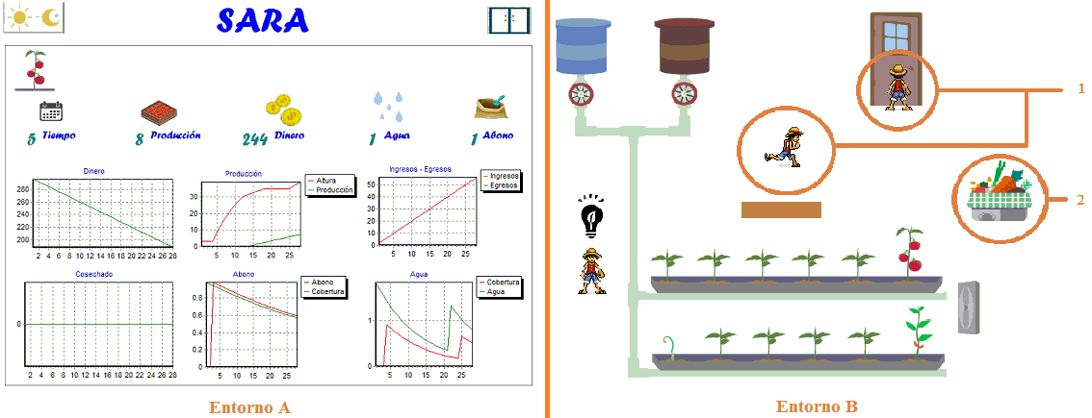
Figura 1: Interfaz del Videojuego SARA
En la figura 2 se aprecia el diagrama de influencias en dónde se observa como principal elemento la altura de la planta que es la que produce la cosecha para generar ingresos que se transforman en utilidades para poder sembrar más plantas y aumentar así la cosecha y los ingresos, la altura se logra por el crecimiento de la planta que se debe a la tasa de crecimiento y al factor de crecimiento. El factor de crecimiento depende el altura y la tasa de crecimiento depende del agua y el abono que es absorbido según la altura que tenga la planta por lo tanto se hace necesario regar y abonar generando egresos que disminuye las utilidades.
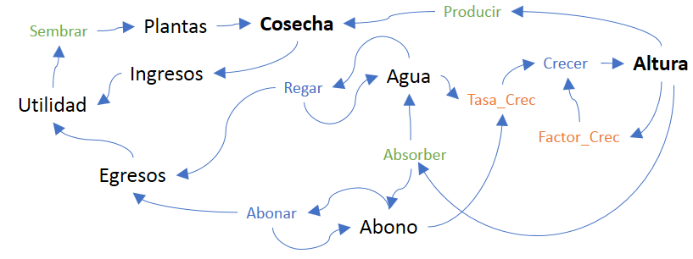
Figura 2: Modelo en el Diagrama de Influencias
En la figura 3 se aprecia una parte del modelo en el lenguaje de Flujo-Nivel, cuya transformación al lenguaje de las ecuaciones se lleva a código en el lenguaje de programación en Delphi para integrarlo con la interfaz en donde se lleva registro de las decisiones para la posterior realimentación a los usuarios.
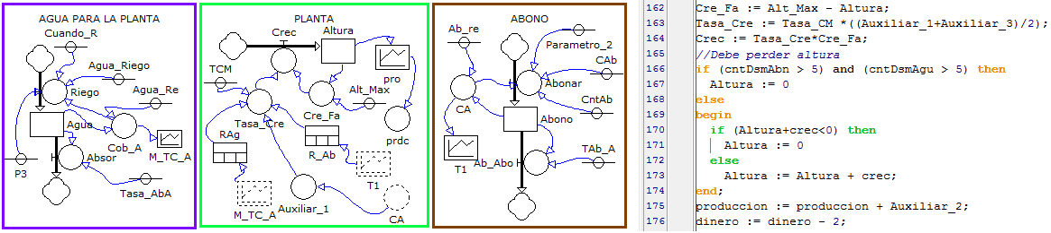
Figura 3: Modelo en DS y en Delphi para SARA
En la figura 4 se aprecia un paralelo entre las decisiones que tomó el jugador cada semana en cuanto a abonar con respecto a las que debió tomar, como se aprecia, inicialmente tuvo un desfase en las semanas de lo que debió hacer y quiso corregir más adelante, el jugador también puede analizar la acción de regar, ver los resultados de producción y analizar los ingresos y egresos, y en caso de que tome decisiones más graves lo apreciará con más detalle (por ejemplo: Muerte de las plantas).
Conclusiones

SARA apoya la generación competencias en sistemas productivos agrícolas, puede considerarse como un generador de experiencias que permite a los jugadores conocer consecuencias de sus decisiones y, por ende, adquirir dominio sobre el sistema.

Los modelos pueden cumplir la intervención o experimentación de tal manera que pueda analizar los resultados con la variación de los posibles parámetros y con ello mejorar la administración, y se espera próximamente un desarrollo similar para la agricultura, así como lo afirma (Senge, 2006) al expresar que con “modelo original” que sirva de patrón puede apoyar el entendimiento de una organización mediante la ayuda que brinda para reconocer comportamientos.
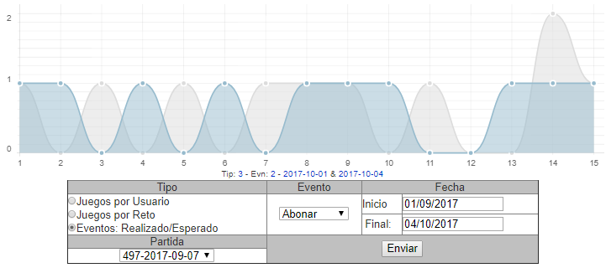
Figura 4: Informe de Decisiones en SARA

Es posible que durante el juego los jugadores realicen un análisis inconsciente del sistema dinámico mediante la reflexión al divertirse. Se pretende en futuras versiones agregar situaciones como la competencia en medio de la comercialización, factores como la luminosidad o los cambios climáticos fuertes o eslabones en la cadena como por ejemplo la selección de las semillas o la transformación del producto o su deshidratación para darle más valor.
Referencias

Andrade, H., Dyner, I., Espinosa, A., López, H., & Sotaquirá, R. (2001). Pensamiento Sistémico, Diversidad en búsqueda de unidad. Bucaramanga: UIS.
Gómez, U., Andrade, H., & Vásquez, C. (2015). Lineamientos Metodológicos para construir Ambientes de Aprendizaje en Sistemas Productivos Agropecuarios soportados en Dinámica de Sistemas. Infor. Tecnol., 20-34.
Xie,N., Wang. W., Ma, B. & Zhang, X. (2015). Research on an Agricultural Knowledge Fusion Method for Big Data. Data Science Journal, 14(7 http://dx.doi.org/10.5334/dsj-2015-007), 1-9.
Pineda, E., Rodríguez, M., Cifuentes G.& Herrán M. (2011). Primera Aproximación al Modelado de la Cadena Productiva del Tomate. IX Congreso Latinoamericano de Dinámica de Sistemas Y II Congreso Brasileño de Dinámica de Sistemas.
O’Connor, J. (1998). Introducción al Pensamiento Sistémico. Barcelona: Urano.
Schell , J. (2014). The Art of Game Design: A Book of Lenses. Pittsburgh: CRC Press.
Senge, P. (2006). The Fifth Discipline: The Art & Practice of The Learning Organization. Crown Business.

Authorization and Disclaimer
The author authorizes ESTEC to publish the paper in the conference proceedings. Neither ESTEC nor the editors are responsible either for the content or for the implications of what is expressed in the paper.

